1. A feladat a görög hitvilághoz kapcsolódik.

Azonosítsa a családfában szereplő isteneket és istennőket jelképeik és családi kapcsolataik

alapján! Írja az isten vagy istennő nevét a táblázat megfelelő mezőjébe! A felsorolt istenek

és istennők közül válasszon! Három név kimarad. (Elemenként 0,5 pont.)



Istenek és istennők: Aphrodité, Apollón, Arész, Artemisz, Héra, Hermész, Pallasz Athéné,

Poszeidón, Zeusz

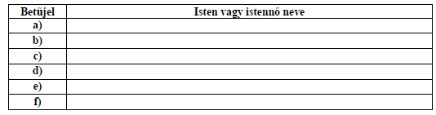

**Megoldás:**

